章末达标检测(二)
一、选择题(本题共10小题)
1．(2014·广东高考)如图2－11所示，水平地面上堆放着原木，关于原木P在支撑点M、N处受力的方向，下列说法正确的是( )
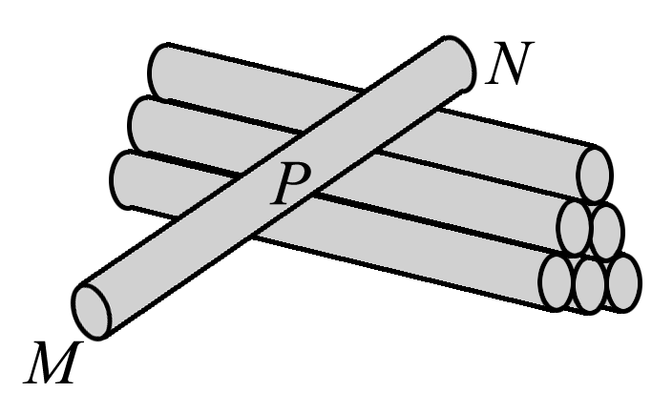
图2－11
A．M处受到的支持力竖直向上
B．N处受到的支持力竖直向上
C．M处受到的静摩擦力沿MN方向
D．N处受到的静摩擦力沿水平方向
[解析] M处支持力方向垂直于地面，因此竖直向上，A项正确；N处的支持力方向垂直于原木P，因此B项错误；M处受到的静摩擦力方向平行于地面，C项错误；N处受到的静摩擦力方向平行于原木P，D项错误．
[答案] A
2．(2014·江淮十校联考)如图2－12为内燃机中的连杆传动装置部分示意图．当气缸中高压气体以力F推活塞时，某时刻连杆BA与BO的夹角为θ，不计活塞重力和一切摩擦作用，则此气缸对活塞的作用力为( )
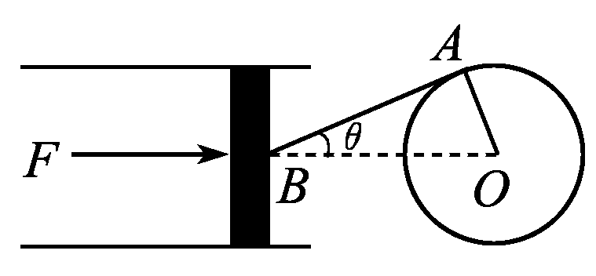
图2－12
A．Fsin θ B．Fcos θ
C．Ftan θ D．Fcot θ
[解析] 将力F沿连杆OA方向和垂直气缸方向分解，垂直气缸方向分力为Ftan θ，由牛顿第三定律，气缸对活塞的作用力为Ftan θ，选项C正确．
[答案] C
3．(多选)(2014·甘肃省五市联考)如图2－13所示，放在水平地面上的质量为m的物体，与地面的动摩擦因数为μ，在劲度系数为k的轻弹簧作用下沿地面做匀速直线运动．弹簧没有超出弹性限度，则 ( )
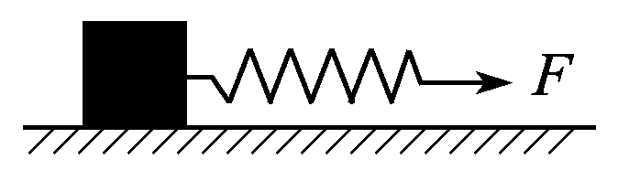
图2－13
A．弹簧的伸长量为
B．弹簧的伸长量为
C．物体受到的支持力与它对地面的压力是一对平衡力
D．弹簧对物体的弹力与物体受到的摩擦力是一对平衡力
[解析] 由平衡条件，kx＝μmg，解得弹簧的伸长量为x＝，选项A错误、B正确．物体受到的支持力与它对地面的压力是一对作用力与反作用力，选项C错误．弹簧对物体的弹力与物体受到的摩擦力是一对平衡力，选项D正确．
[答案] BD
4．(2014·江苏省苏、锡、常、镇四市联考)用质量为M的吸铁石，将一张质量为m的白纸压在竖直固定的磁性黑板上，某同学沿着黑板面，用水平向右的恒力F轻拉白纸，白纸未移动，则此时黑板对白纸的摩擦力的大小为( )
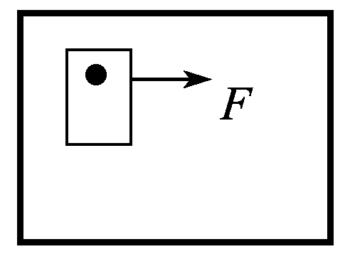
图2－14
A．F B．mg
C. D.
[解析] 对吸铁石和白纸整体，在垂直于黑板平面内受磁引力、黑表面的支持力，在平行于黑板平面内受竖直向下的重力(M＋m)g、水平拉力F和黑表面的摩擦力f作用，由于纸未被拉动，所以摩擦力为静摩擦力，根据共点力平衡条件可知，摩擦力f与(M＋m)g和F的合力等值反向，因此有f＝，故选项D正确．
[答案] D
5．(2014·上海十三校调研)如图2－15所示，质量为m的滑块B以初速度v₀沿斜面体表面向下运动，此时斜面体A受到地面的摩擦力方向向左．斜面体A始终静止在水平地面上．则下列说法中正确的是( )
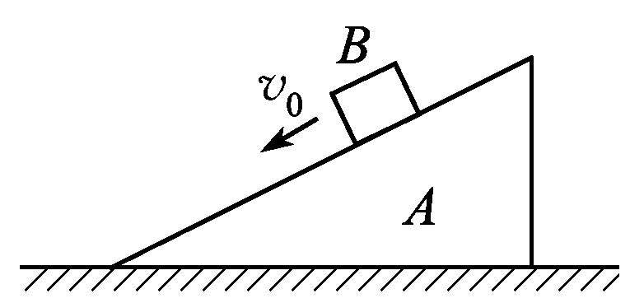
图2－15
A．滑块B下滑的过程中的加速度方向一定沿斜面向上
B．斜面体的斜面一定是粗糙的
C．滑块B下滑的过程中对其施加沿斜面向下的恒力F，A所受地面摩擦力仍然不变
D．滑块B下滑的过程中对其施加沿斜面向下的恒力F，则A所受地面摩擦力的一定变大
[解析] 根据题述斜面体A受到地面的摩擦力方向向左，说明B沿斜面向下做加速运动，斜面体可能是光滑的，选项A、B错误．滑块B下滑的过程中对其施加沿斜面向下的恒力F，B对A作用力情况不变，A所受地面摩擦力仍然不变，选项C正确、D错误．
[答案] C
6．(2014·山东高考)如图2－16，用两根等长轻绳将木板悬挂在竖直木桩上等高的两点，制成一简易秋千．某次维修时将两轻绳各剪去一小段，但仍保持等长且悬挂点不变．木板静止时，F₁表示木板所受合力的大小，F₂表示单根轻绳对木板拉力的大小，则维修后( )
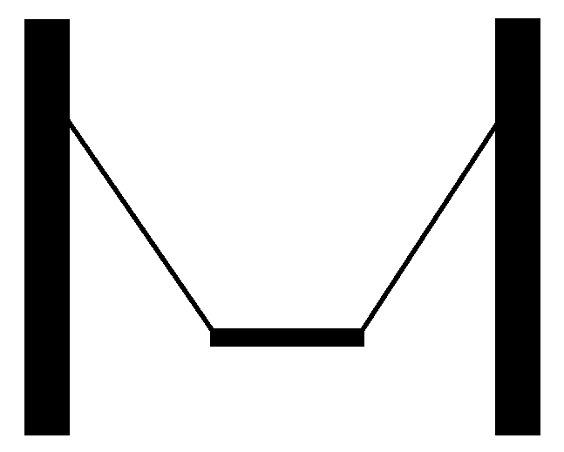
图2－16
A．F₁不变，F₂变大 B．F₁不变，F₂变小
C．F₁变大，F₂变大 D．F₁变小，F₂变小
[解析] 如果维修时将两轻绳各剪去一小段，但仍保持两轻绳等长且悬挂点不变，根据物体的平衡条件可知，木板静止时，木板受到的合外力始终为零，因此木板所受合力的大小F₁始终不变，由力的平行四边形定则可知，当两绳的合力大小不变，在剪短轻绳后，由于悬点不变，使两绳之间的夹角变大，而合力不变，所以两绳上的分力F₂变大，由此可知该题答案为A，选项B、C、D皆不正确．
[答案] A
7．(多选)(2014·泰安质检)如图2－17所示，倾角为θ的斜面体c置于水平地面上，小物块b置于斜面上并通过细绳跨过光滑的定滑轮与沙漏a连接，连接b的一段细绳与斜面平行．在a中的沙子缓慢流出的过程中，a、b、c都处于静止状态，则( )
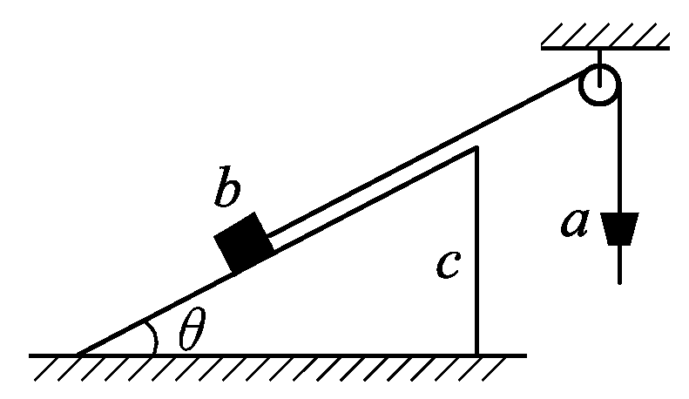
图2－17
A．b对c的摩擦力一定减小
B．b对c的摩擦力方向可能平行于斜面向上
C．地面对c的摩擦力方向一定向右
D．地面对c的摩擦力一定减小
[解析] 若有m_{a}g>m_{b}gsin θ，则b对c的摩擦力方向是沿斜面向上的，此时随a中沙子的流出，b对c的摩擦力逐渐减小，而当m_{a}g<m_{b}gsin θ时，b对c的摩擦力方向沿斜面向下，此时随a中沙子的流出，b对c的摩擦逐渐增大，
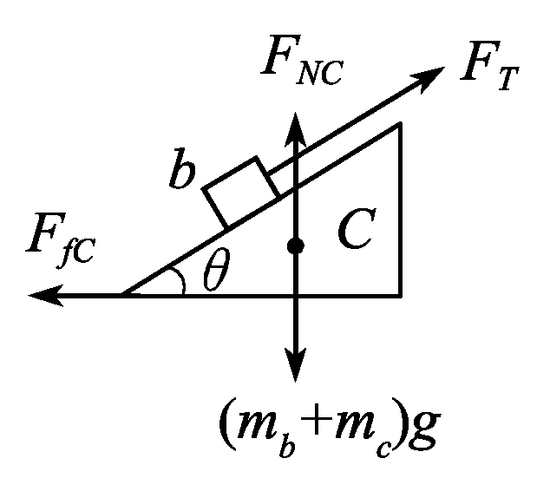
故A错误、B正确；取b、c为一整体，受力分析如图所示．由平衡条件可得：F_{fc}＝F_{T}cos θ＝m_{a}gcos θ，可见，地面对c的摩擦力方向水平向左，随m_{a}的减小而减小，C错误、D正确．
[答案] BD
8．如图2－18所示，一小球在斜面上处于静止状态，不考虑一切摩擦，如果把竖直挡板由竖直位置缓慢绕O点转至水平位置，则此过程中球对挡板的压力F₁和球对斜面的压力F₂的变化情况是( )
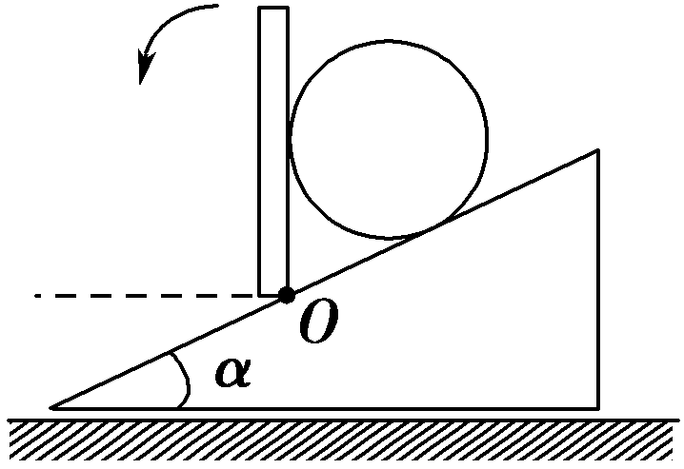
图2－18
A．F₁先增大后减小，F₂一直减小
B．F₁先减小后增大，F₂一直减小
C．F₁和F₂都一直减小
D．F₁和F₂都一直增大
[解析] 小球受力如图甲所示，因挡板是缓慢转动，所以小球处于动态平衡状态，在转动过程中，此三力(重力、斜面支持力、挡板弹力)组成矢量三角形的变化情况如图乙所示(重力大小方向均不变，斜面对其支持力方向始终不变)，由图可知此过程中斜面对小球的支持力不断减小，挡板对小球弹力先减小后增大，再由牛顿第三定律知B对．
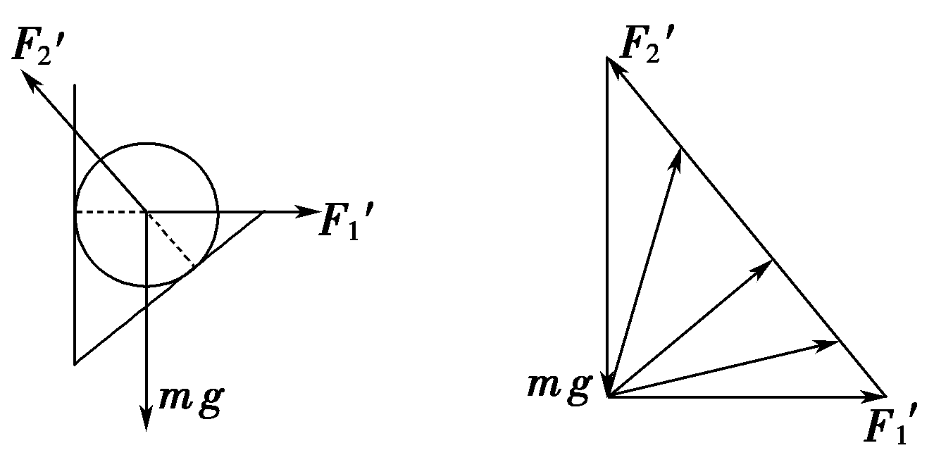
甲 乙
[答案] B
9．(2014·北京四中检测)如图2－19所示，A、B为竖直墙壁上等高的两点，AO、BO为长度相等的两根轻绳，CO为一根轻杆．转轴C在AB中点D的正下方，AOB在同一水平面上．∠AOB＝90°，∠COD＝60°.若在O点处用轻绳悬挂一个质量为m的物体，则平衡后绳AO所受拉力的大小为( )
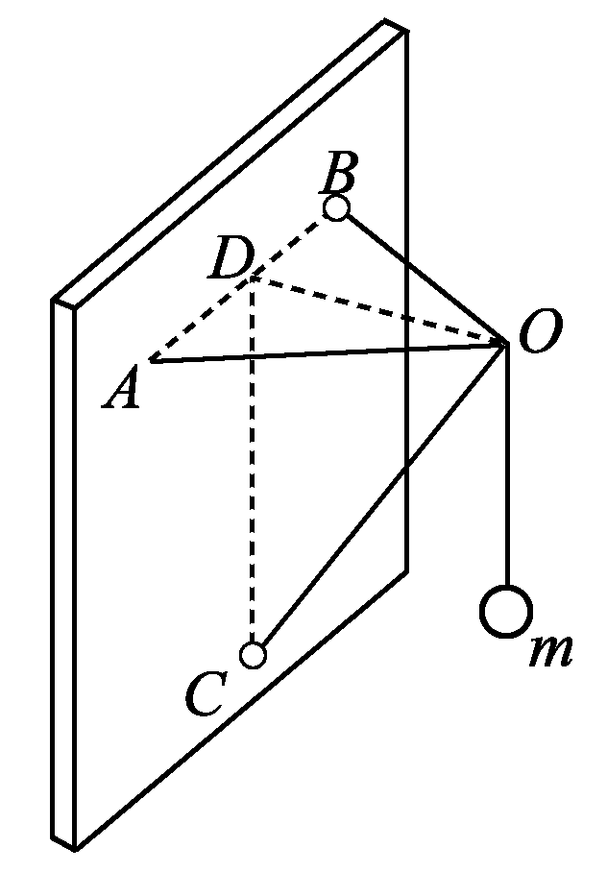
图2－19
A.mg B.mg
C.mg D.mg
[解析] 设绳AO和绳BO拉力的合力为F，对O点进行受力分析可知，O点受到重力mg、杆的支持力F₁和两绳子拉力的合力F，如图1.根据平衡条件得F＝mgtan 30°，将F分解，如图2，则有AO所受拉力的大小F₂＝F＝mg，故D正确．
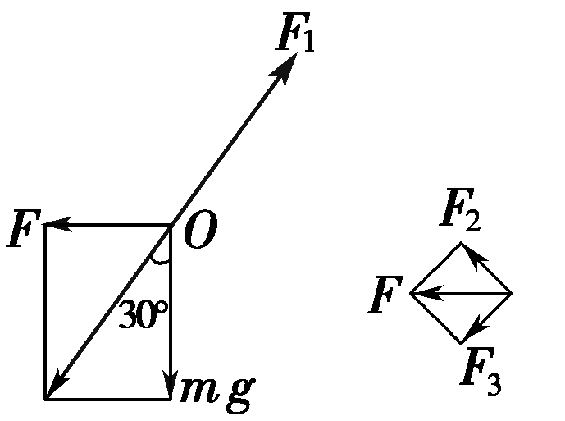
图1 图2
[答案] D
10．(多选)(2014·山东省桓台二中高三月考)如图2－20所示，用轻绳吊一个重为G的小球，欲施一力F使小球在图示位置平衡(θ<30°)，下列说法正确的是
( )
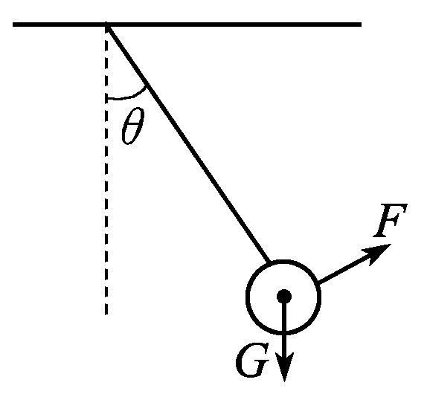
图2－20
A．力F最小值为Gsin θ
B．若力F与绳拉力大小相等，力F方向与竖直方向必成θ角
C．若力F与G大小相等，力F方向与竖直方向可能成θ角
D．若力F与G大小相等，力F方向与竖直方向可能成2θ角
[解析] 小球一共受到3个力的作用，一个是自身重力G，一个绳子拉力T沿绳子方向还有一个是施加的力F.三力平衡，G与T的合力与F等大反向．根据平行四边形法则，已知G的大小和方向不变，T的方向不变，大小不确定，平行四边形如右图，
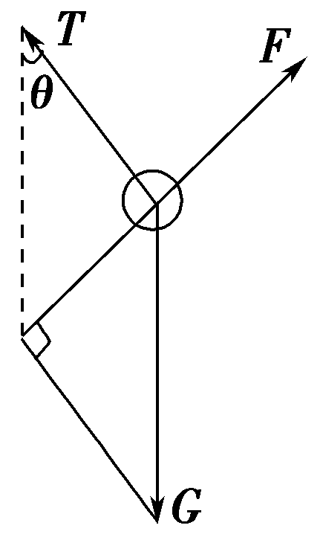
对角线即合力与F等大反向．有几何关系可知，与绳子拉力垂直的合力最小即F最小，大小为Gsin θ，选项A对．根据题目条件，绳子拉力与竖直方向成θ角，若力F方向与竖直方向也成θ角，则合力方向与重力也成θ角，则矢量三角形为等腰三角形，绳子拉力等于合力，选项B对．若力F与G大小相等，一种可能是力F与G等大反向，另一种可能则以合力与G为两个等腰，此时力F与竖直方向的夹角2θ，选项D对、C错．
[答案] ABD
二、非选择题(本题共4小题)
11．(1)某物理兴趣小组的同学在研究弹簧弹力的时候，测得弹力的大小F和弹簧长度L的关系如图2－21所示，则由图线可知：
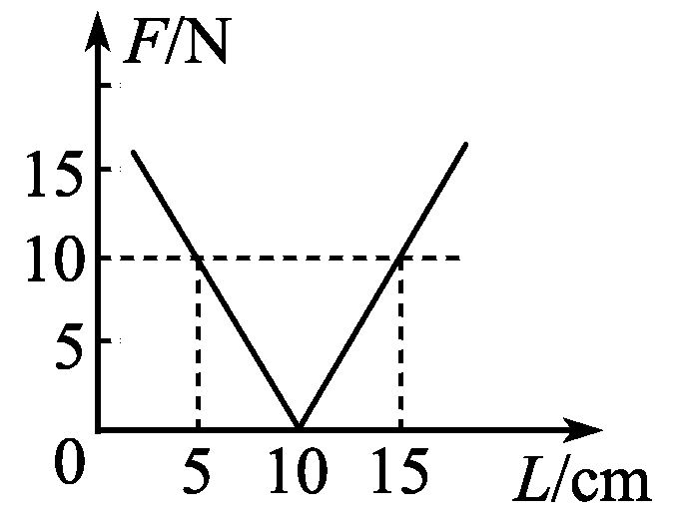
图2－21
①弹簧的劲度系数为________．
②弹簧的弹力为5 N时，弹簧的长度为________．
(2)“探究合力与分力的关系”的实验如图2－22甲所示，其中A为固定橡皮条的图钉，P为橡皮条与细绳的结点，用两把互成角度的弹簧秤把结点P拉到位置O.
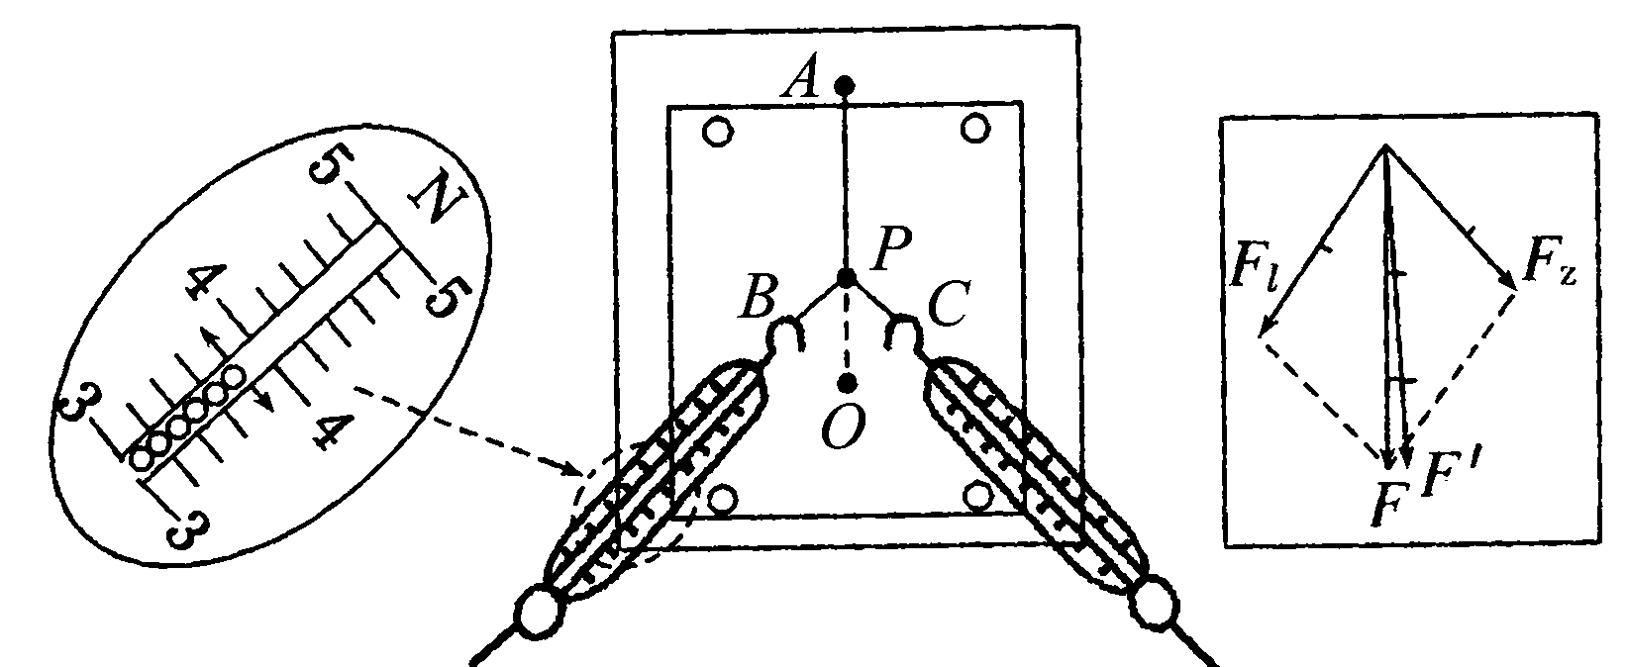
甲 乙
图2－22
①从图甲可读得弹簧秤B的示数为________N.
②为了更准确得到合力与分力的关系，要采用作力的________(填“图示”或“示意图”)来表示分力与合力．
③图乙中与F₁、F₂效果相同的力是________(填“F”或“F′”)
④图乙中方向一定沿AO方向的力是________(填“F”或“F′”)．
[解析] (1)由图可知，弹簧原长l₀＝10 cm，当形变量x＝5 cm时，F＝10 N，由F＝kx可得：k＝200 N/m，由F＝kx可得，弹簧弹力为5 N时，弹簧的形变量x₁＝＝2.5 cm，故弹簧的长度为7.5 cm或12.5 cm.
(2)①弹簧秤B的示数为3.8 N.
②为了更准确得到合力与分力的关系，要采用作力的图示来表示分力与合力．
③图乙中与F₁、F₂作用效果相同的力是用一个弹簧秤把结点P拉到位置O的力F′.
④图乙中方向一定沿AO方向的力是F′，用平行四边形定则求得的合力F与F′有所偏差．
[答案] (1)①200 N/m ②7.5 cm或12.5 cm
(2)①3.8 ②图示 ③F′ ④F′
12．(2014·新课标全国卷Ⅱ)2012年10月，奥地利极限运动员菲利克斯·鲍姆加特纳乘气球升至约39 km的高空后跳下，经过4分20秒到达距地面约1.5 km高度处，打开降落伞并成功落地，打破了跳伞运动的多项世界纪录．(取重力加速度的大小g＝10 m/s².)
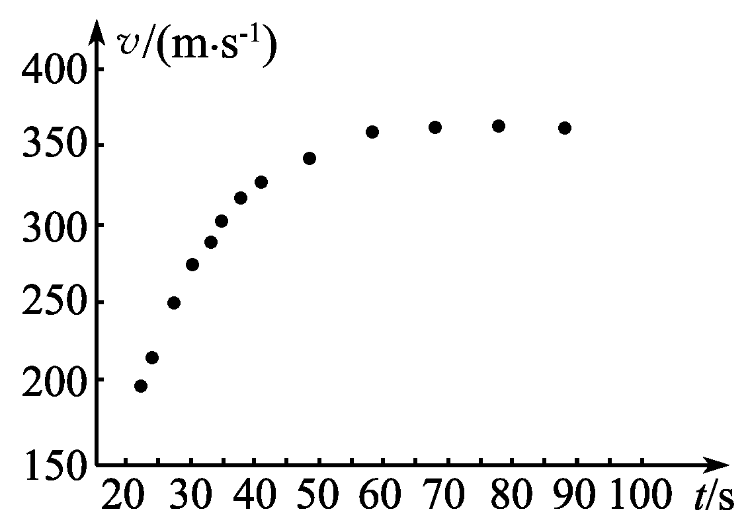
图2－23
(1)若忽略空气阻力，求该运动员从静止开始下落至1.5 km高度处所需的时间及其在此处速度的大小；
(2)实际上，物体在空气中运动时会受到空气的阻力，高速运动时所受阻力的大小可近似表示为f＝kv²，其中v为速率，k为阻力系数，其数值与物体的形状、横截面积及空气密度有关．已知该运动员在某段时间内高速下落的v－t图象如图2－23所示．若该运动员和所带装备的总质量m＝100 kg，试估算该运动员在达到最大速度时所受阻力的阻力系数．(结果保留1位有效数字)
[解析] 根据自由落体运动的规律和平衡条件解题．
(1)设该运动员从开始自由下落至1.5 km高度处的时间为t，下落距离为s，在1.5 km高度处的速度大小为v.根据运动学公式有
v＝gt①
s＝gt²②
根据题意有
s＝3.9×10⁴ m－1.5×10³ m＝3.75×10⁴ m③
联立①②③式得
t＝87 s④
v＝8.7×10² m/s⑤
(2)该运动员达到最大速度v_{max}时，加速度为零，根据平衡条件有
mg＝kv⑥
由所给的v－t图象可读出
v_{max}≈360 m/s⑦
由⑥⑦式得
k＝0.008 kg/m⑧
[答案] (1)87 s 8.7×10² m/s (2)0.008 kg/m
13．如图2－24甲所示，在水平桌面上放一块重为20 N的木块A，木块与桌面间的动摩擦因数μ_{A}＝0.5.
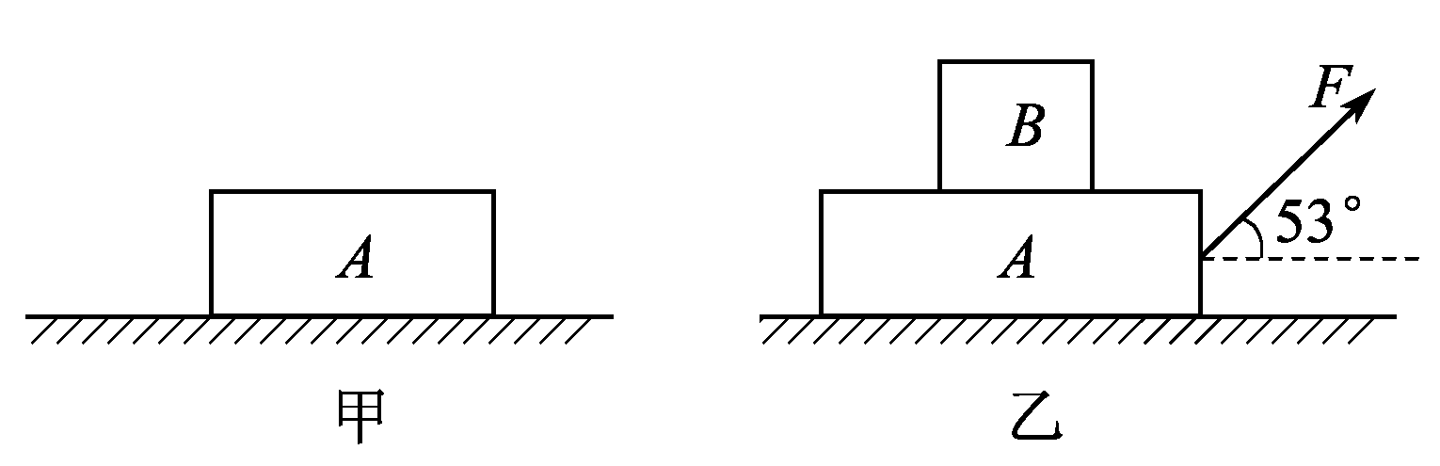
图2－24
(1)使木块A沿桌面做匀速运动时的水平拉力为多大？
(2)如果再在木块A上加一块重为10 N的木块B，B与A之间的动摩擦因数μ_{B}＝0.2，那么当A、B两木块一起沿桌面匀速滑动时，对木块A的水平拉力应为多大？此时木块B受到木块A的摩擦力多大？
(3)如果拉力与水平面成53°角斜向上，那么当A、B两木块一起沿桌面匀速滑动时，如图乙所示，对木块A的拉力应为多大？(sin 53°＝0.8，cos 53°＝0.6)
[解析] (1)对木块A，由平衡条件得：
F₁－f₁＝0
又f₁＝μ_{A}G_{A}
解得F₁＝10 N
(2)对A、B整体，由平衡条件得：
F₂－f₂＝0
又f₂＝μ_{A}(G_{A}＋G_{B})
解得F₂＝15 N

因A、B一起沿桌面匀速运动，故A、B之间无相对运动趋势，即f_{B}＝0.
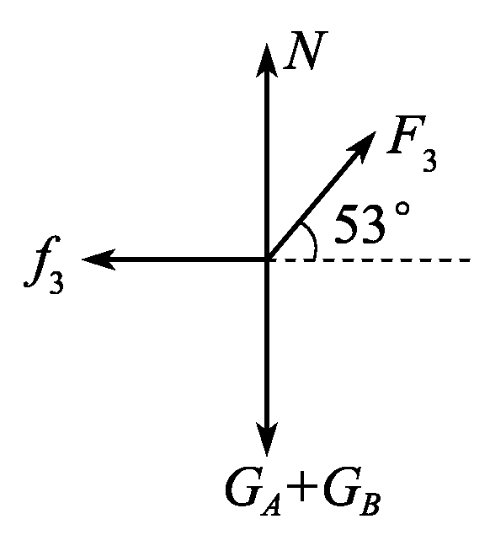
(3)以A、B整体为研究对象，受力如图所示：
由平衡条件得：
水平方向：F₃cos 53°－f₃＝0
竖直方向：
N＋F₃sin 53°－(G_{A}＋G_{B})＝0
又f₃＝μ_{A}N
解得F₃＝15 N.
[答案] (1)10 N (2)15 N 0 (3)15 N
14．(2014·甘肃名校质检)擦黑板也许同学们都经历过，手拿黑板擦在竖直的黑板面上，或上下或左右使黑板擦与黑板之间进行摩擦，将黑板上的粉笔字擦干净．已知黑板的规格是：4.5×1.5 m²，黑板的下边缘离地的高度为0.8 m．小黑板擦(可视为质点)的质量为0.1 kg，现假定某同学用力将小黑板擦在黑板表面缓慢竖直向上擦黑板，当手臂对小黑板擦的作用力F与黑板面成45°角时，F＝20 N，他能擦到的最大高度为2.05 m，g取10 m/s².求：
(1)小黑板擦与黑板之间的动摩擦因数；
(2)若该同学擦到最高位置时意外让小黑板擦沿黑板面竖直向下滑落，求小黑板擦砸到黑板下边缘的速度大小；
(3)擦黑板时有这样的现象：粉笔字的位置越高或越远的地方，已经用力较大却还是不容易擦干净，请用物理知识简要解释．
[解析] (1)小黑板擦向上缓慢移动，处于平衡状态，它的受力如图所示．水平方向：F_{N}＝Fsin θ
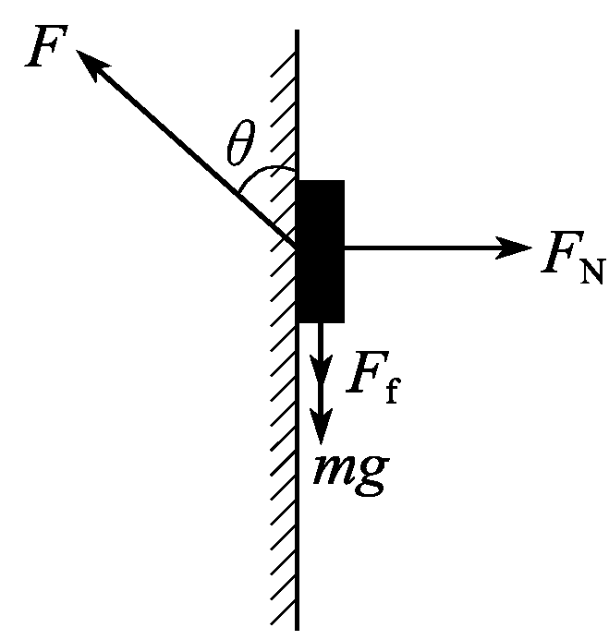
竖直方向：Fcos θ＝mg＋F_{f}
又F_{f}＝μF_{N}
所以μ＝≈0.93
(2)小黑板擦可看成质点，它向下滑落的过程与黑板间无摩擦，它做自由落体运动．
由运动学公式：v²＝2gh
得v＝＝5 m/s.
(3)当手臂的用力大小相同时，由F_{f}＝μFsin θ可知：作用点的高度越高，手臂与黑板面的夹角越小，黑板擦与黑板间的摩擦力也就越小，所以手臂与黑板面夹角越小的地方越不容易擦干净．
[答案] (1)0.93 (2)5 m/s (3)见解析

